**ESCUELA NORMAL DE EDUCACIÓN PREESCOLAR.**

Licenciatura en Educación Preescolar.

Ciclo escolar 2018-2019

**Alumna:** Daniela Karime Muñiz Limón.

**Materia:** Iniciación al trabajo docente.

**Docente:** Blanca Marisa Dávila Salas.

**Unidad de aprendizaje I.**

“La función de la escuela y el trabajo del docente: de la socialización a la escolarización”

**Competencias del curso:**

*•Utiliza estrategias didácticas para promover un ambiente propicio para el aprendizaje.*

*•Promueve un clima de confianza en el aula que permita desarrollar los conocimientos, habilidades, actitudes y valores.*

*•Favorece el desarrollo de la autonomía de los alumnos en situaciones de aprendizaje.*

*•Establece relaciones entre los principios, conceptos disciplinarios y contenidos del plan y programas de estudio de educación básica.*

A 10 de octubre de 2018

**PRIMERA JORNADA DE INMERSIÓN/AYUDANTÍA.**

*“Aprender es para nosotros, construir, reconstruir, constatar para cambiar, y que nada se hace sin apertura en el riesgo y en la aventura del espíritu”*

Realice mi jornada de observación y ayudantía en el jardín de niños “Constituyentes de 1917” Anexo a la E.N.E.P del Estado. Me asignaron el grupo de 3 “C” y la docente a cargo se llama Fátima Rodríguez, en el grupo son 29 niños en total de los cuales 16 son mujeres y 13 hombres. Pude observar que los alumnos carecen de autoridad por parte de la educadora, ya que cuando la educadora se ocupaba o atendía a la directora los alumnos se salían del aula sin permiso y tenía que ir la educadora o salir yo misma a regresarlos al salón. En cuanto a la educadora y su forma de trabajar, pude rescatar que no tenía paciencia a los alumnos, tomando en cuenta a lectura “La vida en las aulas” puedo relacionar una cita que hace *Jackson, Philip W. (1992) La paciencia es una virtud que se debe adornar a los profesores, además está también debe de transmitirse a los alumnos, así aprenderán a enfrentarse a situaciones de un modo equilibrado.* Como nos menciona el autor, tenemos que tener paciencia y no solo a los alumnos, sino también a los padres de familia y a compañeras de trabajo. Y como docentes ser el ejemplo para los alumnos.

La educadora aplicaba trabajos solo con hojas didácticas, les daba copias y esas tenían que colorear y algunas veces pegar. En cuanto a tiempo que llevaba al realizar trabajos eran actividades que duraban toda la jornada y el jardín contaba con jornada ampliada, no apoyaba el aprendizaje de los alumnos y no tomaba en cuenta las necesidades que presentaba el *grupo William Heard Kilpatrick «cada uno de los alumnos aprenderá en el grado en que él mismo acepte la actividad, el empeño o la experiencia cometidos... A través del proceso de debate en grupo y de las opciones, el profesor actuará hasta conseguir que los estudiantes aisladamente y en conjunto se comprometan del modo más entusiasta posible».* Los días que me toco la jornada eran en días próximos a el 16 de septiembre, entonces las actividades que ella estaba aplicando eran colorear, recortar y pegar. Al final del trabajo pude notar que no evaluaba, solo les daba la indicación del trabajo que terminaron tenía que ir en su casillero, la misma lectura nos menciona que; *El profesor es la principal fuente de evaluación en el aula.*

*Los compañeros de los alumnos construyen su propia evaluación interviniendo en la evaluación de un estudiante. Otro tipo de evaluación es la; Autoevaluación donde el alumno estima su propio fracaso.* Es importante que se evalué lo que se está enseñando, porque de ahí parte que tanto entendieron lo que se aplicó y que áreas de oportunidad tenemos que fortalecer para que el aprendizaje sea más profundo. Los profesores realizan la evaluación para ver los logros académicos, la adaptación a diferentes situaciones y las cualidades, para ver la asignación de premios y castigos en los alumnos. La educadora “castigaba” a algunos de los niños o los excluía de las actividades que estaban realizando y esto les puede afectar en su desempeño escolar, porque tenemos que ser incluyentes y no excluyentes. Se observaron muchas áreas de oportunidad por parte de la educadora, pero eso me puede servir en mis futuras prácticas para tomar solo lo bueno de ella y así mejorar yo misma.

*La noción de cultura escolar, es una dimensión central en el estudio de las prácticas escolares; por cuanto es la cultura la que constituye la identidad de la escuela.* *Nos permite centrarnos en lo que realmente ocurre, y les ocurre a quienes actúan en el interior de las escuelas.*

Observe mucha cultura escolar los tres días, ya que a mi grupo le toco la representación de los niños héroes y la educadora me pidió ayuda para ponernos de acuerdo con el vestuario y a escoger a 7 niños que hablaran fuerte y claro, 6 de ellos serían los niños héroes y 1 de ellos Nicolás Bravo, no batallamos en escoger a los niños tampoco en escoger el vestuario, al final de todo hubo una muy buena respuesta por parte de los padres de familia y por parte de la participación de los alumnos. El día que se presentó lo de los niños héroes se hizo el ritual de los honores a la bandera. Tomando en cuenta la lectura de “Modelos de describir la cultura escolar. Tipologías y niveles” nos menciona que: *Brown nos habla de las culturas que se encuentran en la escuela, esto ayuda a las escuelas a promover un mejoramiento de los aprendizajes de calidad. Según Hargreaves la cultura escolar se clasifica en cuatro tipos extremos:* *TRADICIONAL, CENTRADA EN EL BIENESTAR, INVERNADERO (AMBIENTE PROTEGIDO) y ANÓMICA. Esta clasificación se basa en el grado de control y cohesión social que muestra la escuela.*

El jardín contaba con un buen espacio escolar, había dos áreas de juegos, arriba estaba el área de primero y abajo el área de segundo y tercero, los juegos que se encontraban no eran tan peligros, pero sin embargo pude observar que habían escoleras y esas estaban muy inclinadas y si se tropezaron varios alumnos al bajar o subir esas escaleras.

Cuando la educadora aplicaba actividades, pocas veces se enfocaba en los ambientes de aprendizaje, de lo que observe puedo decir que no abarco ninguno de los ambientes de aprendizaje que yo ya había visto en otros curso. Sinceramente no tuve la oportunidad de ver diferentes tipos de actividades con algún enfoque pedagógico, por lo mismo de que no se aplicaban las actividades como deberían de ser. La enseñanza-aprendizaje es un vínculo fuerte, no basta que el maestro conozca de teorías del aprendizaje, se requiere que actúe ante las circunstancias que lo exijan a responder. Como ya se mencionó antes, en los días de observación y ayudantía se pudo ver mucha cultura escolar, por lo mismo que tocó días festivos, debemos de tomar en cuenta la cultura y más el contexto que nos rodea, porque no podemos poner actividades o temas con los que ellos no se relacionan, tampoco tenemos que presentar cosas irreales, ante todo tomar en cuenta el contexto. *Schein (1985) clasifica los supuestos básicos en cinco grupos en tanto se refieren a: la relación de la organización con su entorno, la naturaleza de la realidad y la verdad, el carácter de la naturaleza humana, la naturaleza de la actividad humana y la forma de las relaciones humanas.*

Gramática escolar hace referencia a rasgos generales comunes a todas las escuelas o las escuelas de un cierto contexto o nivel.

En conclusión puedo decir que la forma de enseñanza por parte de la educadora no era la adecuada, porque los alumnos necesitaban mucha disciplina y ella no ponía autoridad por su parte, tiene que tomar en cuenta las necesidades y hacer sus clases más dinámicas y más cortas para que en una jornada pueda hacer más actividades. Y al momento plantear valores y normas como nos menciona una lectura; *Los valores se refieren a lo que el profesorado cree que es “bueno” “correcto” o “deseable” reflejan, como dirían Fullan y Hargreaves (1999), aquello por lo que vale la pena luchar.*

*Estos valores, que no siempre son completamente conscientes, se traducen en normas de conducta que funcionan como reglas no escritas establecidas el comportamiento considerado deseable.*

Fue una buena jornada de observación, pero siento que la educadora no me apoyo tanto como yo deseaba. Espero que la próxima jornada de observación haga actividades más dinámicas para el aprendizaje de sus alumnos.

Para futuras prácticas que vamos a realizar, debemos de tomar en cuenta lo siguiente:

**Aprendizaje:** Es un componente previo, un requisito indispensable para cualquier elaboración teórica sobre la enseñanza.

**Teoría:** Abarcar de forma integral, las distintas manifestaciones, procesos y tipos de clases de aprendizaje.

**Práctica:** Mantenerse apegado a lo real, siendo capaz de explicar no solo fenómenos, sino también la complejidad de los fenómenos y procesos del aprendizaje en el aula.

Esto para que nuestras prácticas sean de excelencia.

*Según Scribner y Cole (1982) El aprendizaje escolar esta descontextualizado, al alumno/a se le pide que aprenda cosas distintas y de forma diferente.* *Los contenidos del aprendizaje no vienen requeridos por las exigencias de la vida comunitaria en la escuela, sino por un currículo que se impone por fuera.*

**BIBLIOGRAFÍAS.**

*http://187.160.244.18/sistema/Data/tareas/enep-00037/_Actividad/8669/9178.PDF*

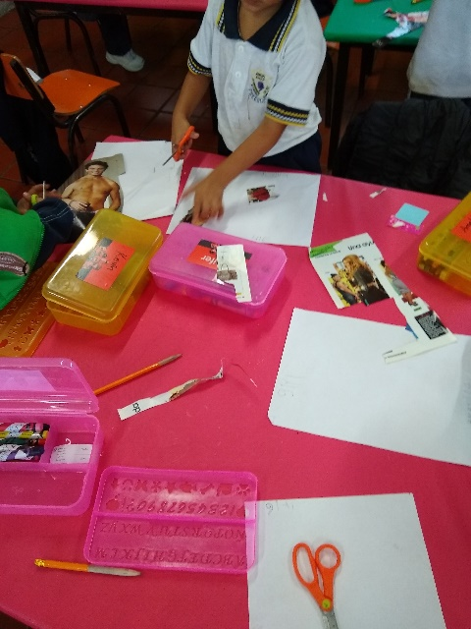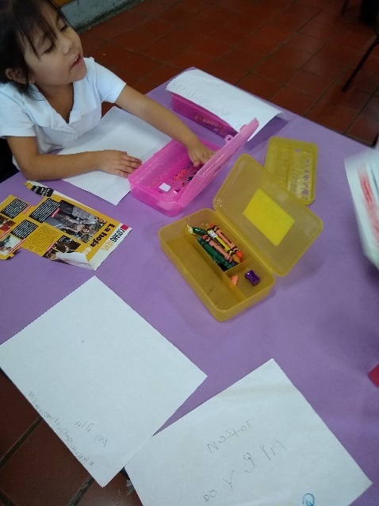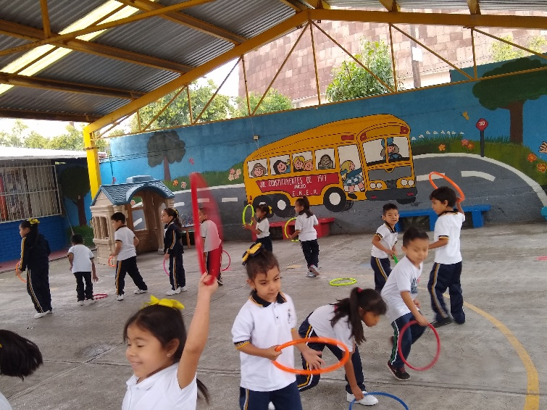**ANEXOS.**

